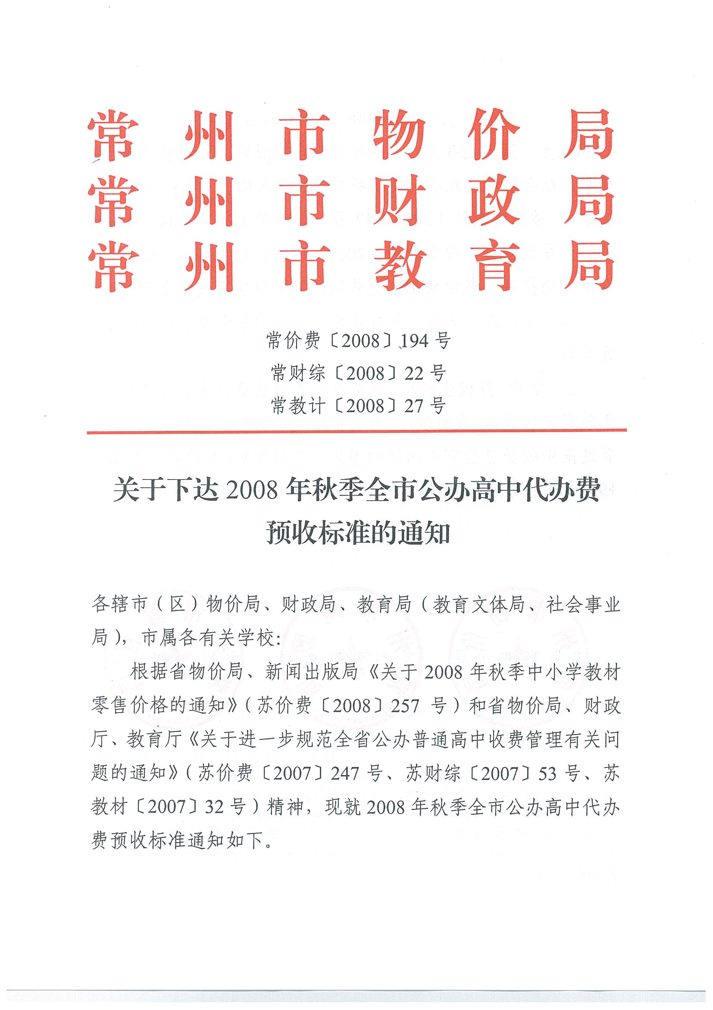
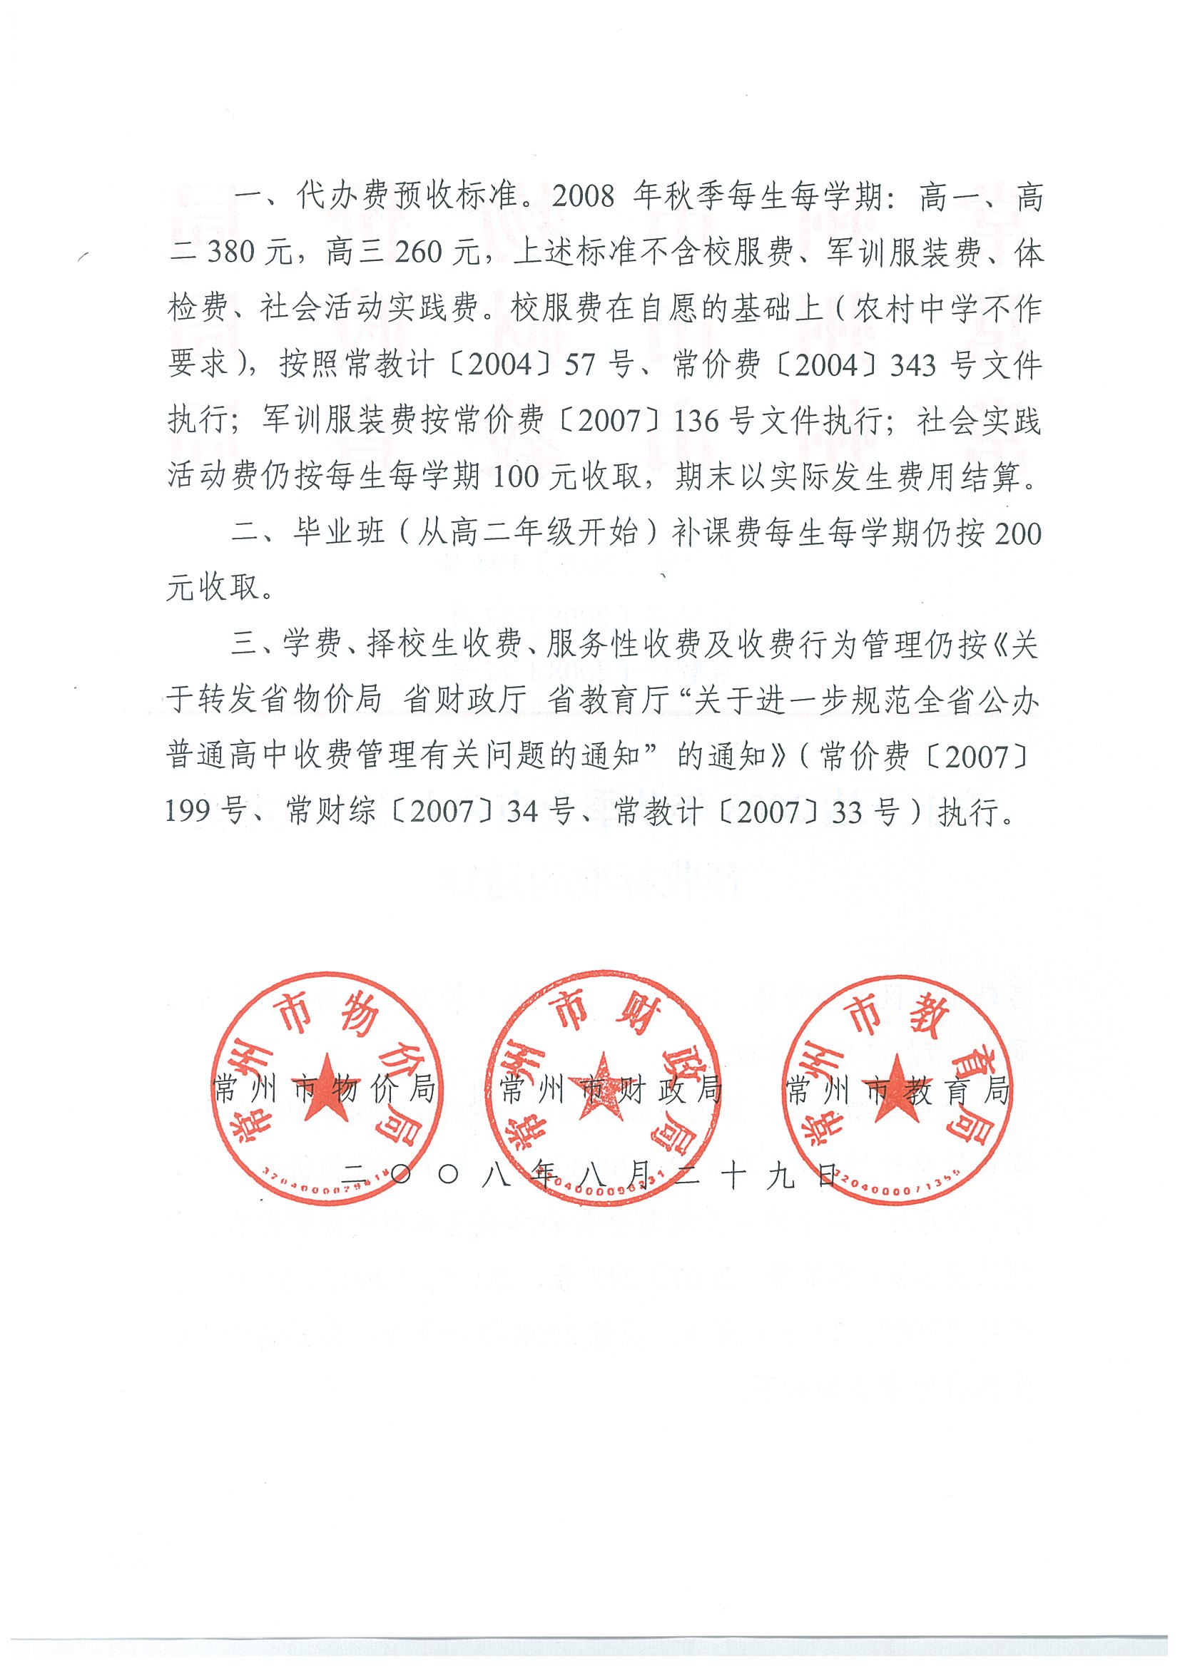

主题词：高中 代办费 通知
抄送：江苏省物价局、省财政厅、省教育厅，市政府办公室。
常州市物价局办公室 2008年8月29日印发
共印80份

